
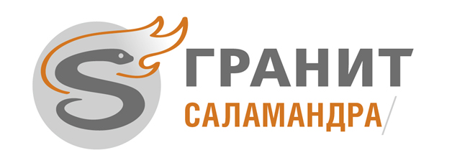
Акционерное общество «НПГ Гранит-Саламандра»
(АО «НПГ Гранит-Саламандра»)
ОГРН 1027739142133; ИНН/КПП 7713273469/774301001
Дмитровское шоссе, д.157, стр.11, г. Москва, 127411, Россия
тел. +7(495) 641-23-82; тел/факс +7(495) 641-23-81 доб.102
info@granit-salamandra.ru, www.granit-salamandra.ru

СООБЩЕНИЕ

о проведении Годового общего собрания акционеров

Акционерного общества «НПГ Гранит-Саламандра»

Акционерное общество «НПГ Гранит-Саламандра» настоящим сообщает о проведении Годового общего собрания акционеров Акционерного общества «НПГ Гранит-Саламандра», далее именуемого «Собрание».

Форма проведения Собрания: собрание (совместное присутствие акционеров).

Дата проведения Собрания: 25 июня 2019 года
Место проведения Собрания: Россия, 127411, г. Москва, Дмитровское шоссе, д. 157 стр. 11, 2 этаж, офис 205
Время проведения Собрания: 13 часов 00 минут по московскому времени.
Время начала регистрации: 12 часов 30 минут по московскому времени.
Дата, на которую определяются (фиксируются) лица, имеющие право на участие в Собрании: 31 мая 2019 года
Категории (типы) акций, владельцы которых имеют право голоса по всем вопросам повестки дня Собрания: обыкновенные именные

Повестка дня Собрания:
1) Об утверждении годового отчета Общества, годовой бухгалтерской (финансовой) отчетности Общества за 2018 год.
2) О распределении прибыли (в том числе выплате (объявлении) дивидендов) и убытков Общества по результатам 2018 отчетного года.
3) Об избрании членов Совета директоров (Наблюдательного совета) Общества.
4) Об избрании членов Ревизионной комиссии Общества.
5) Об утверждении аудитора Общества.

Порядок ознакомления с информацией (материалами), подлежащей предоставлению при подготовке к проведению Собрания, и адрес, по которому с ней можно ознакомиться:
С указанной информацией (материалами) лица, имеющие право на участие в годовом Общем собрании акционеров Общества могут ознакомиться непосредственно в форме личного присутствия или уполномоченного на то представителя акционера с 03 июня 2019 г. по 24 июня 2019 г. включительно, по рабочим дням с 10 часов 00 минут до 16 часов 00 минут по московскому времени по следующим адресам:
- 125252, г. Москва, улица Песчаная, дом 12;
- 127411, г. Москва, Дмитровское шоссе, д.157 стр.11 (2 этаж, приемная Генерального директора АО «НПГ Гранит-Саламандра»).

Обращаем Ваше внимание на то, что для регистрации лиц, принимающих участие в Собрании, и участия в Собрании, акционер должен представить документ, удостоверяющий личность, а представитель акционера – доверенность, оформленную в соответствии с требованиями законодательства Российской Федерации.

По всем вопросам, связанным с проведением Годового общего собрания акционеров Общества, Вы можете обращаться к Генеральному директору АО «НПГ Гранит-Саламандра» Л.О.Дубрава по телефону +7(495)641-23-81.

СОВЕТ ДИРЕКТОРОВ АО «НПГ Гранит-Саламандра»

